Р Е Г Л А М Е Н Т
Відкритий міський турнір з велосипедного спорту
«Horizon Masters Cup»
серед широких верств населення.

І. ЦІЛІ І ЗАВДАННЯ ЗМАГАНЬ

Міські змагання з велоспорту проводяться з метою:
- пропаганди здорового способу життя і велосипедного спорту серед широких верств населення;
- розвиток аматорського велоспорту в м. Києві та в Україні як засобу фізичного виховання молоді та зміцення фізичного здоров'я населення.

ІІ. СТРОКИ І МІСЦЕ ПРОВЕДЕННЯ ЗМАГАНЬ
29 травня 2016 року
м. Київ, вул. Миколи Грінченка,4/В
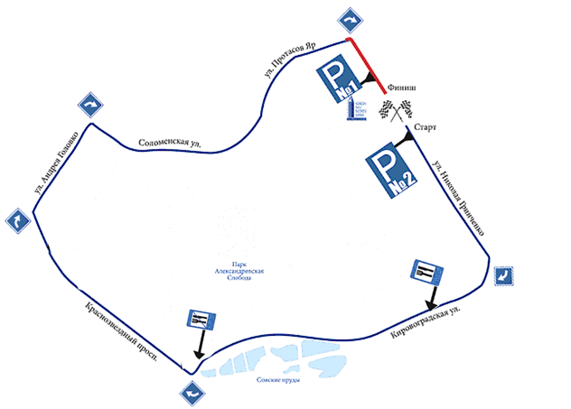
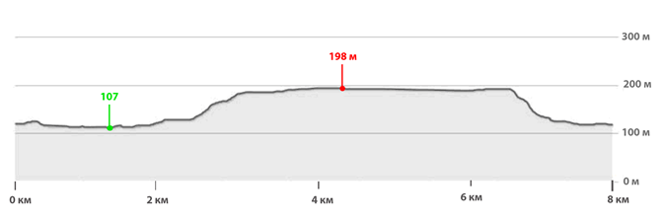

ІІІ. ОРГАНІЗАЦІЯ ТА КЕРІВНИЦТВО ПРОВЕДЕННЯМ ЗМАГАНЬ
Загальне керівництво організацією та проведенням змагань здійснюється Департаментом освіти і науки, молоді та спорту виконавчого органу Київської міської ради (Київської міської державної адміністрації) в подальшому «Департамент».
Безпосередня підготовка та проведення змагань покладається на організаційний комітет «Sport Events Management».

ІV. УЧАСНИКИ ЗМАГАНЬ.
У змаганнях приймають участь спортсмени - аматори з 2000 р. н. та старші.
Велоперегони будуть проводитися у наступних заліках (категоріях):
«Чоловіки 16+» - чоловіки від 16 до 29 років включно.
«Чоловіки 30+» - чоловіки від 30 до 39 років включно.
«Чоловіки 40+» - чоловіки старші 40 років включно.
<Чоловіки 50+> - чоловіки старші 50 включно.
<Чоловіки 60+> - чоловіки старші 60 включно.
Категорія, в якій буде зареєстровано меньше п"яти участників, буде з"єднуватись з молодшою категорією.
Залік в кожній категорії — особистий.
Старт груповий.
Місце учасника на старті визначається жеребкуванням.
Програма змагань:
28 травня - з 16:00 до 19:00 реєстрація, видача стартових номерів (готель Україна за адресою вул. Інститутська,4);
29 травня - з 8:00 до 8:45 реєстрація, видача стартових номерів (вул.Миколи Грінченка,4В);
- 9:00 старт гонки;
- з 9:00 – 11:00 заїзд учасників;
чоловіки - 7 кіл по 8 км – 56 км;
- 16:30 оголошення результатів, нагородження переможців;

VІ. БЕЗПЕКА ТА ПІДГОТОВКА МІСЦЬ ПРОВЕДЕННЯ ЗМАГАНЬ

У відповідності до постанови Кабінету Міністрів України від 18 грудня 1998 р. №2025 «Про порядок підготовки спортивних споруд та інших спеціально відведених місць для проведення масових спортивних та культурно-видовищних заходів»:
- підготовка спортивних споруд покладається на їх власників;
- контроль за підготовкою спортивних споруд та забезпечення місць безпеки під час проведення змагань здійснює робоча комісія під керівництвом головного судді змагань.

VІІ. НАГОРОДЖЕННЯ ПЕРЕМОЖЦІВ
Спортсмени, які посіли:
І місце нагороджуються призом (від спонсорів) дипломом, медаллю та грошовою винагородою (40%стартових внесків в категорії) .
ІІ місце нагороджуються призом (від спонсорів) дипломом, медаллю та грошовою винагородою (15%стартових внесків в категорії).
ІІІ місце нагороджуються призом (від спонсорів) дипломом, медаллю та грошовою винагородою (10%стартових внесків в категорії).
ІV – X місце нагороджуються грошовою винагородою (5%стартових внесків в категорії).
(сума грошові винагороди визначається в кожній окремій категорії в залежності від числа учасників по категоріям).

VІІІ. УМОВИ ФІНАНСУВАННЯ ЗМАГАНЬ ТА
МАТЕРІАЛЬНОГО ЗАБЕЗПЕЧЕННЯ УЧАСНИКІВ
Організаційний комітет «Sport Events Management» несе витрати по оплаті роботи суддівської колегії, обслуговуванню бригади ШМД, супровід ДАІ, супровід мотокомісарів, оренди необхідної апаратури.
Витрати на харчування, розміщення та проїзд запрошених для участі у змаганнях в м. Києві спортсменів та аматорів з різних міст України, закордонних спортсменів за рахунок організацій, які відряджають.

ІХ. СТРОКИ ТА ПОРЯДОК ПОДАННЯ ЗАЯВОК НА УЧАСТЬ У ЗМАГАННЯХ
Попередню реєстрацію відкрито з 20-го квітня 2016 р.
на http://velosport.org.ua/reyestraciya-na-vidkritij-miskij-turnir-z-velosipednogo-sportu-horizon-masters-cup/
Попередня реєстрація припиняється 27-го травня 2015 р. о 10-00.
Можлива реєстрація в день старту без попередньої реєстрації.
Учасникам, яким не виповнилося 18 років, необхідно отримати дозвіл (письмовий) батьків, надати його судді гонки під час отримання стартових номерів.
Учасники, яким станом на 29 травня 2016 не виповнилося 16 років, до гонки не допускаються.
Внесок за участь у змаганнях 200 грн. з діючою ліцензією мастерс ФВСУ, та 400 грн. без ліцензії з яких 200 грн. підуть на оформлення одноразової ліцензії мастерс ФВСУ для участі у «Horizon Masters Cup» серед широких верств населення, згідно положення ФВСУ.
Всі учасники змагань повинні мати з собою і пред'явити суддям (перед отриманням стартового номера ) діючі на 29 травня 2016 р медичну довідку (оригінал, копії не приймаються; довідка про стан здоров’я дійсна 1 місяць з дати її видачі лікарем, повинна містити круглу печатку медичного закладу та печатку лікаря, та дату її оформлення) і поліс спортивної страховки (страхування від нещасного випадку с вибраним ризиком «велосепедний спорт шосе»; оригінал), або карточку аматора з страховкою.
При отриманні номеру, учасник велоперегонів повинен віддати розписку про ознайомлення з положеннями змагань, усвідомлення ризиків та взяття відповідальності на себе за можливі негативні наслідки від участі у змаганні.
Для участі у змаганнях необхідні: справний шосейний велосипед зі справними гальмами на кожне колесо та велосипедний шолом.
Організатори не мають технічної можливості перевірити справність велосипеда кожного учасника велоперегонів, за стан та справність велосипеда кожен учасник несе особисту відповідальність.
Організатори залишають за собою право не допустити до участі у змаганнях учасників без пояснення причин. Організатори залишають за собою право не допустити до участі у змаганнях або дискваліфікувати учасників на велосипедах, технічний стан яких, на думку організаторів, не відповідає нормам, також за порушення положень проведення велоперегонів чи невиконання вимог судді.

Кожен зареєстрований учасник перегонів особисто відповідає за технічний стан свого велосипеда, стан свого здоров'я, свої дії, а також адекватність поведінки під час велоперегонів. У випадку отримання учасником перегонів травми внаслідок нещасного випадку, своєї помилки при керуванні велосипедом або такої помилки іншим(и) учасником(и) перегонів, технічної несправності велосипеда або через стан здоров'я, такий учасник несе персональну відповідальність за наслідки можливої травми і пошкодження свого велосипеда або екіпіровки тощо, при цьому матеріальне відшкодування не здійснюється (за виключенням страхових виплат при наявності страховки).Тел. для довідок:
+ 38 (050) 512-07-58;+38(097)540-70-60 Олена Гермашова.
+38(050) 512-22-25 – Гринь Олександр.
+38(067) 533-33-44 – Шолудько Денис.
РЕГЛАМЕНТ Є ОФІЦІЙНИМ ЗАПРОШЕННЯМ ДЛЯ УЧАСТІ У ЗМАГАННЯХ

